Tượng Kỳ Tàn Cục Đại Toàn
Ví dụ 3:Như (Hình 31), tuy chỉ còn đơn Binh, nhưng vì đây là một thế cờ hòa khó (hòa bài), nên được liệt kê tại đây. Trong ván này, bên Đen còn Tượng nên cơ hội giành chiến thắng khá nhiều, do đó bên Đỏ phải đi quân cực kỳ chính xác, phát huy tối đa tác dụng của quân Binh mới có thể cầu hòa, chỉ cần một sơ suất nhỏ là sẽ dẫn đến thua cờ.
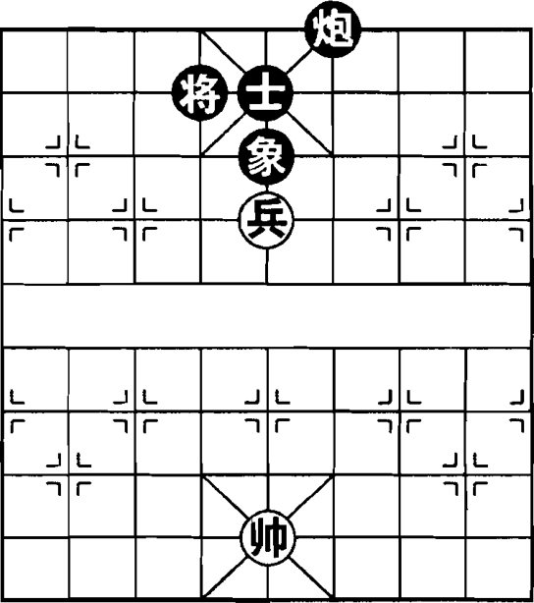  (Hình 31) | ① Tướng 5 thoái 1  .........
Phương án 1:
 | ① .........  Tượng 5 tấn 7  ② Tướng 5 bình 4!  Pháo 6 bình 5  ③ Binh 5 bình 4  (Hòa cờ)
Phương án 2:
 | ① .........  Pháo 6 bình 5  ② Tướng 5 bình 4  Tượng 5 thoái 7  ③ Binh 5 bình 4!  Sĩ 5 tấn 4  ④ Binh 4 bình 5!  Sĩ 4 thoái 5  ⑤ Tướng 5 bình 4  Sĩ 5 thoái 4  ⑥ Tướng 4 bình 5  Tượng 7 thoái 5  ⑦ Tướng 5 bình 4  Tướng 4 bình 5  ⑧ Tướng 4 bình 5  Tướng 5 bình 6  ⑨ Tướng 5 bình 6  Sĩ 4 tấn 5  ⑩ Binh 4 bình 5  (Hòa cờ)
Chú thích: Nước thứ 4, dùng Binh khống chế Tượng Đen là nước đi then chốt trong phòng thủ, rất đáng để nghiên cứu kỹ lưỡng và suy ngẫm. Nếu đổi lại đi Tướng 4 bình 5? Sau khi Tượng 7 tấn 5, bên Đen sẽ có cơ hội chiến thắng.

